教师端操作手册

1. 入口

电脑端访问爱上学http://www.i-school.net，输入账号和密码后登录。

目前线上只有账号：15680802251，密码：123456这个演示账号有该功能入口，如果需要开通需要统计哪些老师开通这个入口。该入口为前端操作界面，也就是老师进行直播及录课入口，但是课程信息需要提前在admin后台录入好，操作流程参见“后台课程管理”手册。登录后会进入首页，在顶部栏入口点击“直播教学”，进入教师管理管理页面。

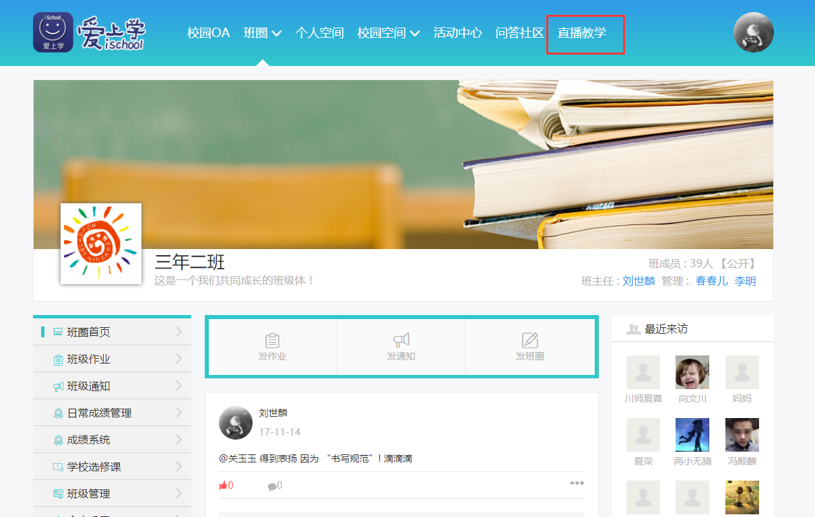

1. 课程列表

在课程管理页面，会列出当前老师管理的所有课程，找到对应的直播课，点击“上传文档”上传课件，课件文件格式为ppt和pdf，待提示上传成功后，点击进入教室进入直播页面。

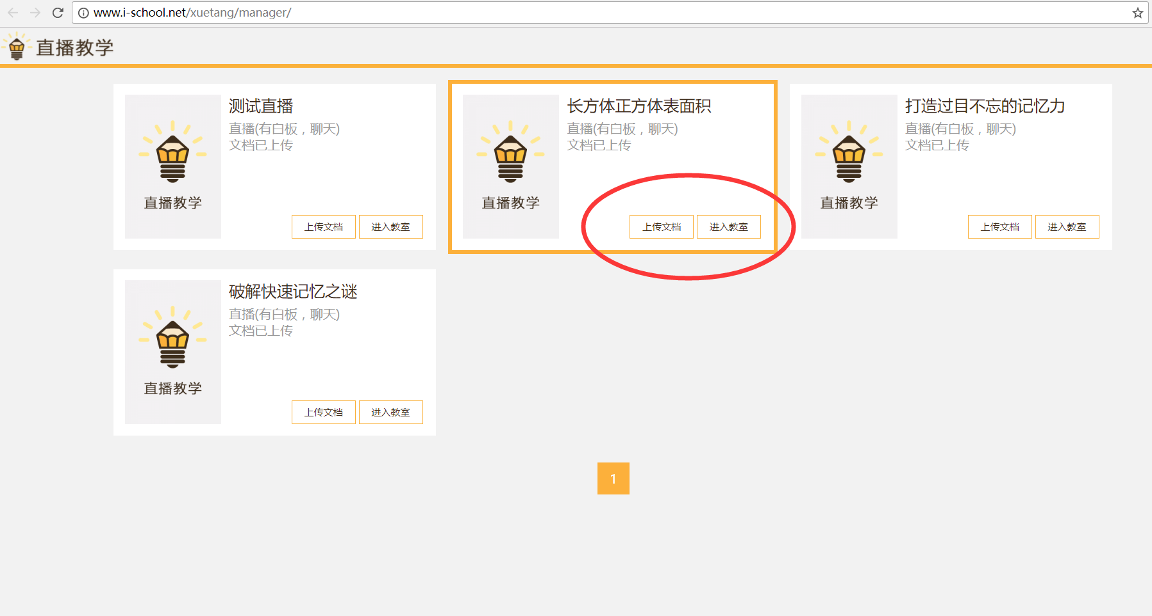

1. 上课

在直播页面中，点击左上角“上课”按钮即调起直播，可以进行讲课了。

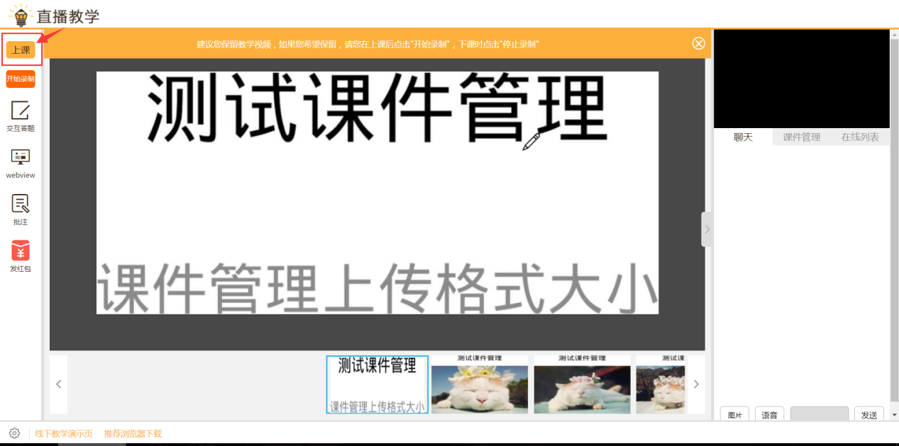

1. 录制

老师可以提前进入教室，点击“上课”后先进行试麦，待一切准备就绪后可点击“开始录制”手动保存上课视频，下课前再点击“停止录制”就可以保存这个时间段内的视频了。

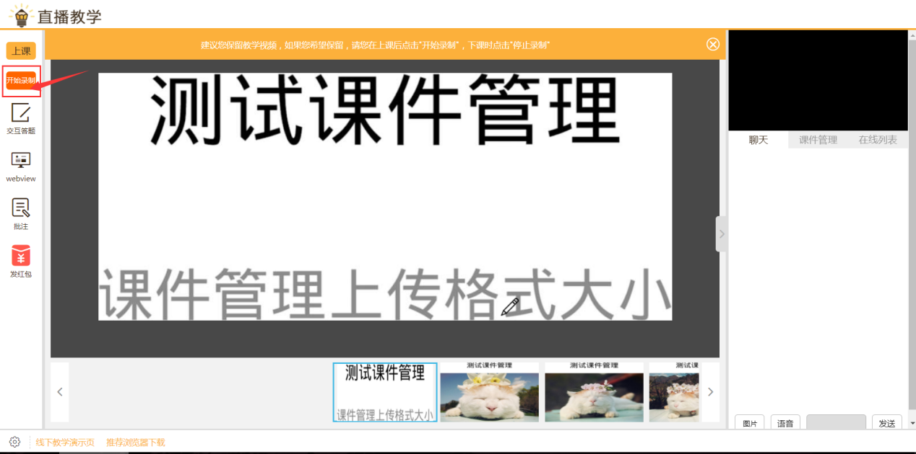

1. 切换课件画面

课程过程中切换ppt需要点击白板下的ppt缩略图，如下图圈注位置。

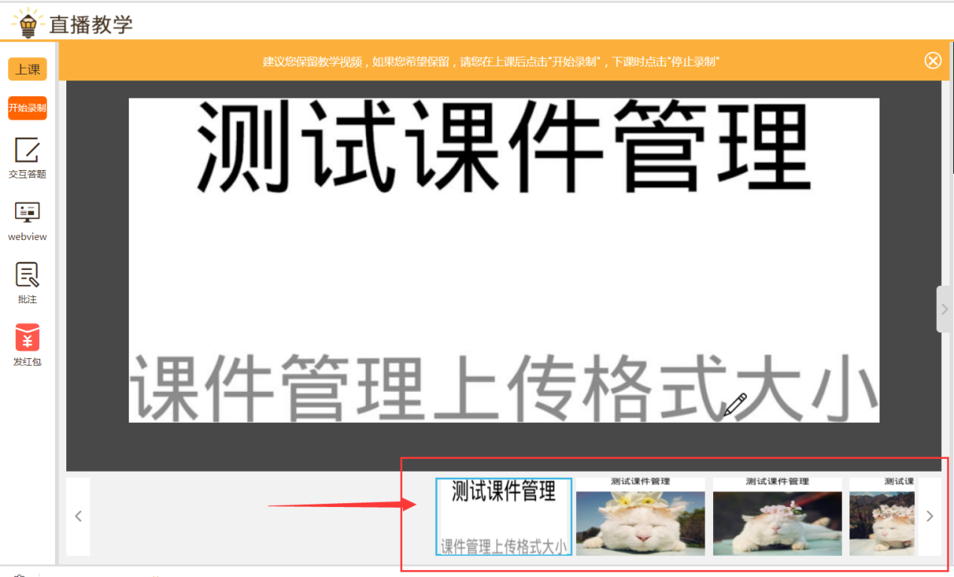

1. 画笔

通过左侧批注功能选择画笔粗细度，此时可以在白板中进行画笔功能，画笔会实时同步至用户端。

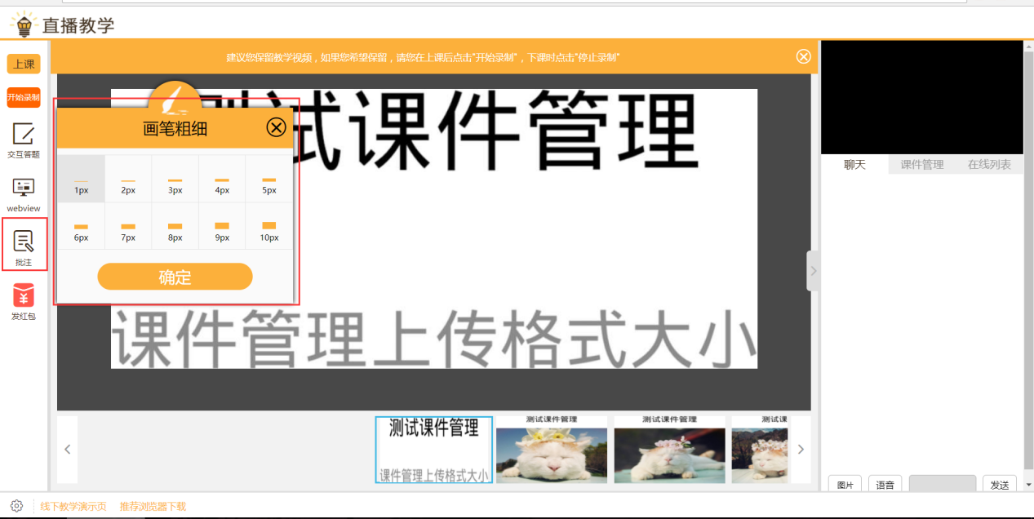

1. 聊天

通过右侧聊天列表可以看到学员发的内容并与之互动，聊天框中支持文字、图片上传和语音消息。

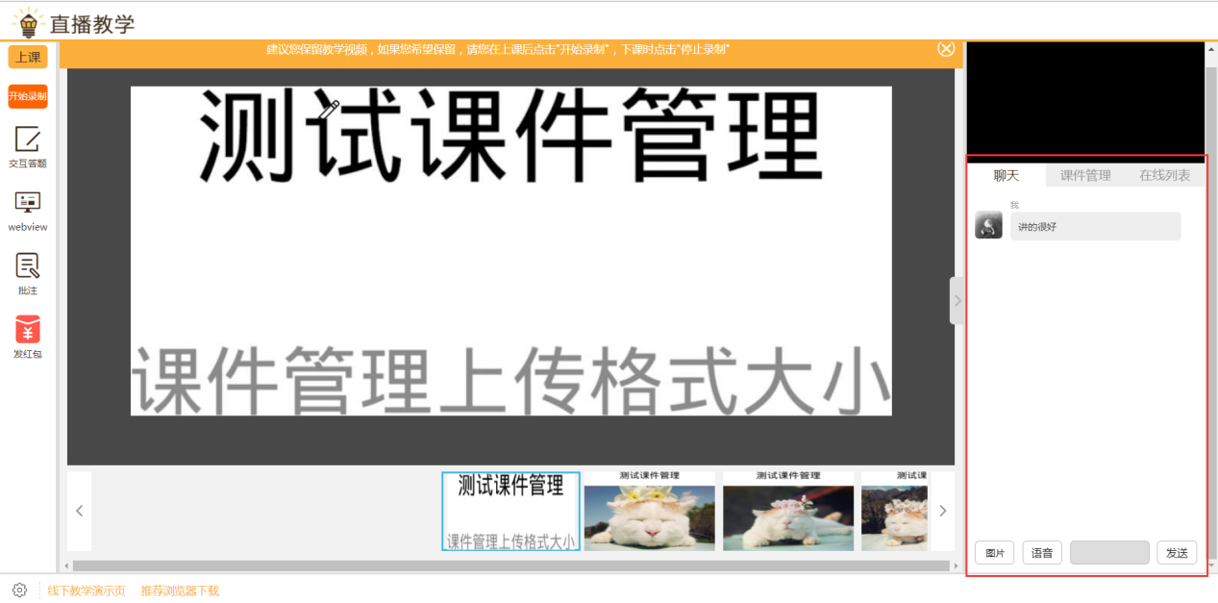

1. 交互答题

通点击左侧的“交互答题”可以进行课中测验，题目为选择题（单选），新建题目后输入题干并自定义选项，选中正确答案后可以发布，如下图所示。其中点击“保存”按钮是将该题目保存到交互列表中，不对用户发送；点击“保存并发送”是同时保存到列表中并推送给用户，用户在上课时间内实时接收到题目作答。

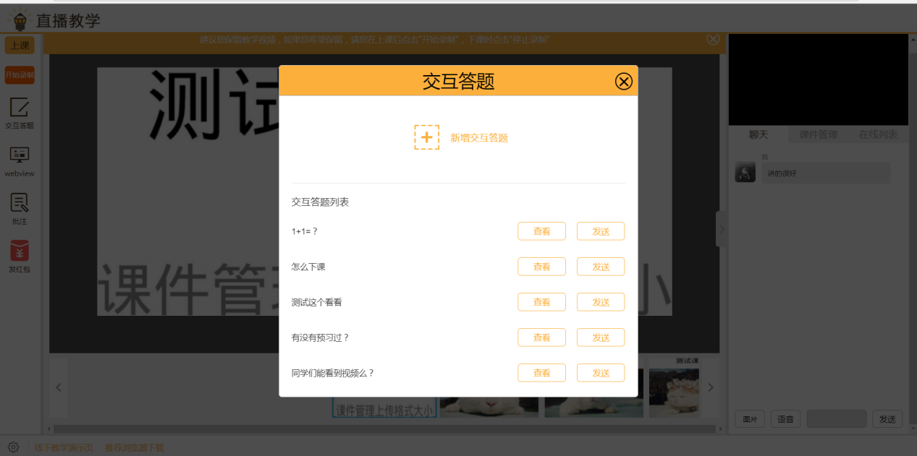

1. 答题分析

在右侧的交互列表可以查看已保存和已发送的题目列表，点击“发送”将该题目推送给用户，点击“查看”可以看到用户答题结果统计，如下图所示。

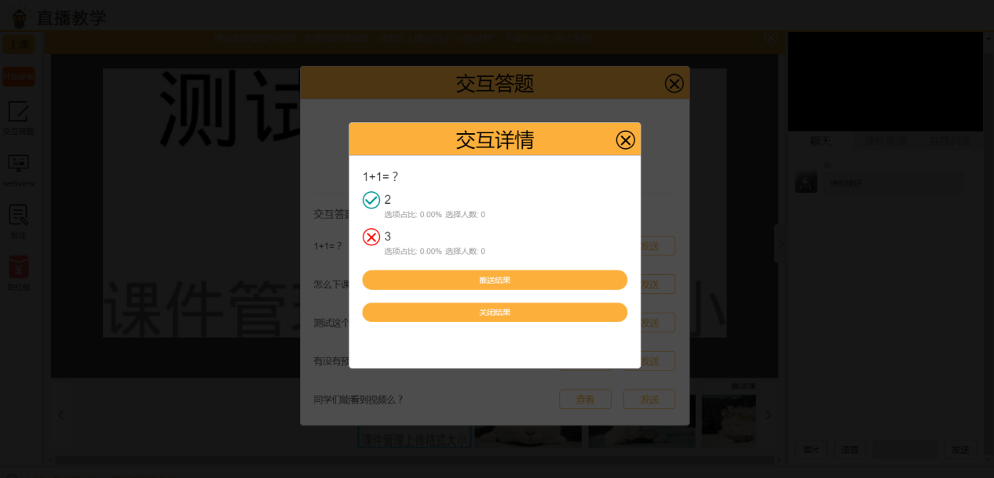

1. 课件管理

右侧课件管理中可以上传并管理课件，支持上课过程中切换，使用中的课件不可以删除。

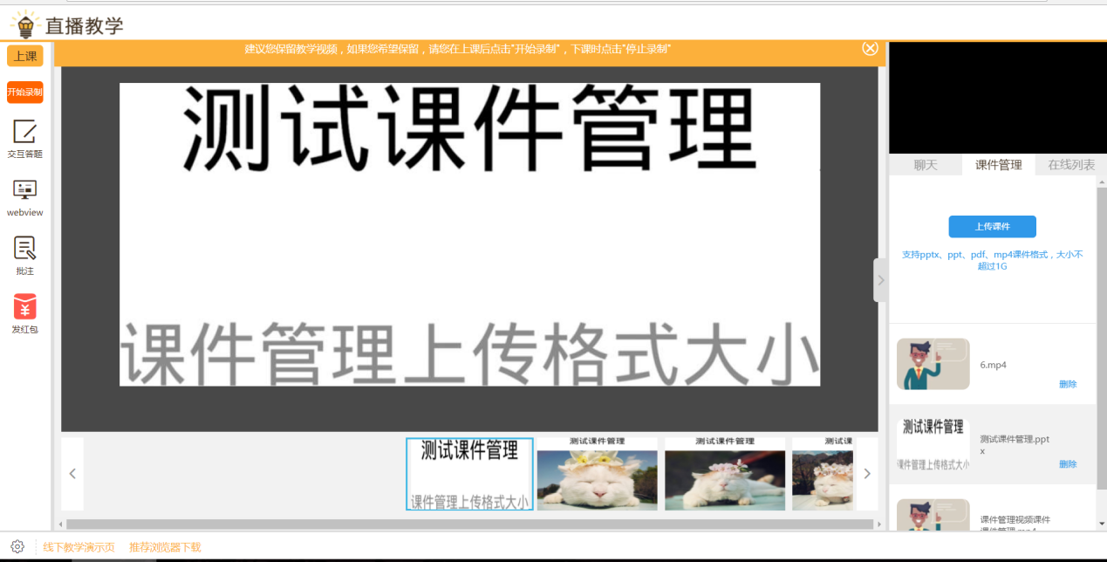

1. 下课

课程结束后点击左上角“下课”关闭直播。

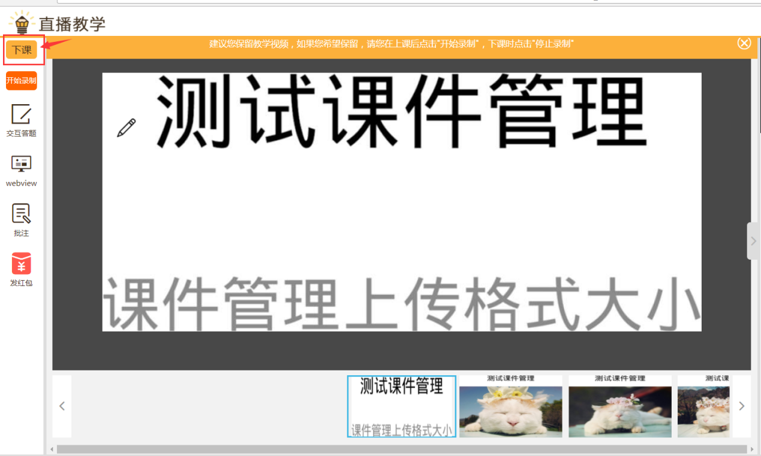

13、其他特殊情况说明

1. 上传文档时需要多等待一会，待列表中“进入教室”按钮可以点击后可以进入教室，如下图所示即为文件处理中的情况，如果等待时间过长可刷新页面；

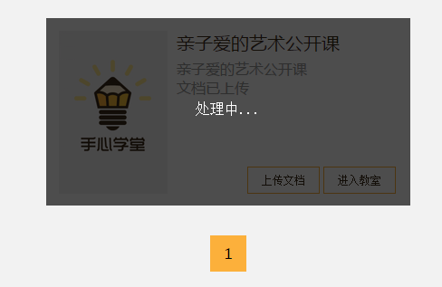

1. 点击上课按钮如果没有反应请刷新页面，若刷新页面也不好用请确认摄像头和麦克风设备是否接入并正确选取，可以点击直播页面左下角的设置按钮查看并更改设置。

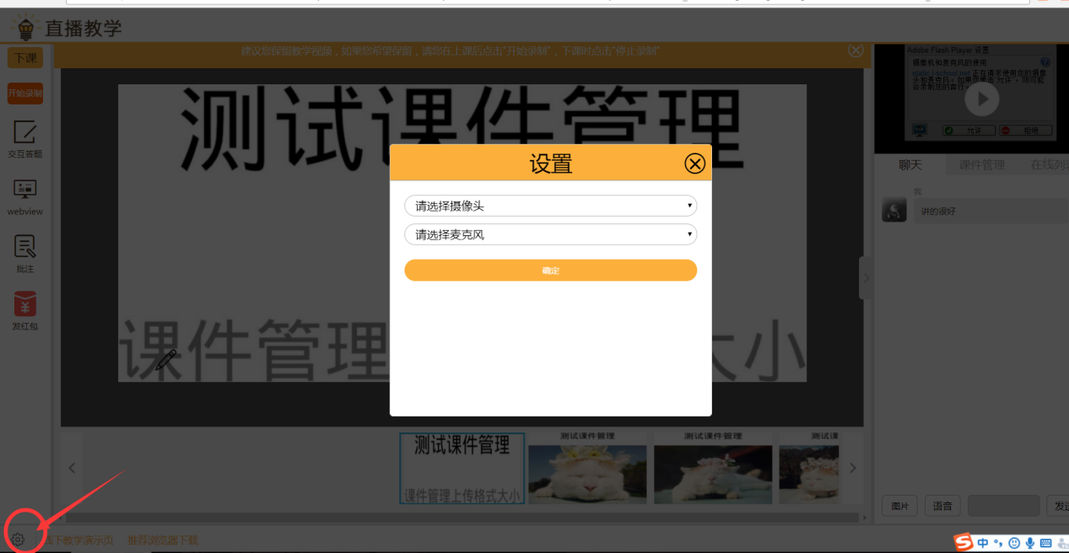

C、建议使用Chrome和360浏览器。